Tượng Kỳ Tàn Cục Đại Toàn
Hình 25 (tiếp theo)
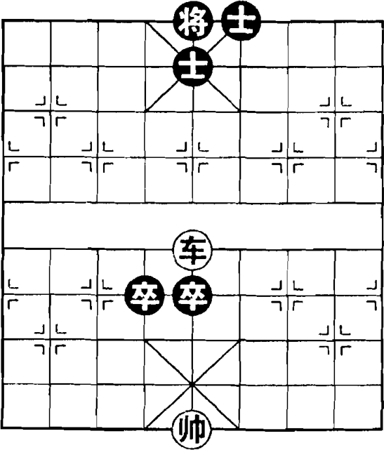  Hình 25 | 1. Tướng 5 tiến 1  Mã 6 tiến 5  2. Chốt 6 bình 5  Sĩ 5 thoái 4  *  (Giáp) Sĩ 5 thoái 4, Chốt 5 tiến 1; Mã 5 thoái 6, Tướng 5 bình 4, Sĩ 4 thoái 5, Chốt 5 tiến 1, Mã 6 thoái 5, Tướng 4 bình 5 (Đỏ thắng).  *  (Ất) Sĩ 5 thoái 6, Chốt 5 tiến 1; Mã 5 thoái 6, Tướng 5 bình 4, Mã 6 tiến 8, Chốt 5 bình 4, Mã 8 tiến 7, Tướng 4 thoái 1, Mã 7 thoái 6, Chốt 4 tiến 1, Mã 6 thoái 7, Tướng 4 tiến 1, Mã 7 tiến 6, Chốt 4 tiến 1, Mã 5 bình 6, Chốt 6 bình 5 (Đỏ thắng).  3. Chốt 5 tiến 1  Mã 5 thoái 4  4. Tướng 5 bình 4  Sĩ 4 thoái 2  5. Chốt 5 bình 6  Mã 2 tiến 4  6. Chốt sau bình 7  Sĩ 4 tiến 5  7. Tướng 4 bình 5  Tướng 5 bình 6  *  (Hòa cờ)

